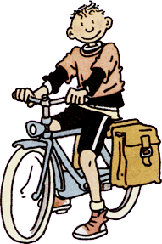
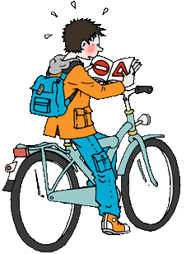




.Maakt een punt van nul.nl.

In dit boekje vind je de route van het praktische verkeersexamen. In foto’s en tekst kun je de hele route vanuit je stoel volgen. Het is echter de bedoeling dat je de route aan de hand van dit boekje vóór het examen al een keer gaat fietsen.

Het gebeurt niet vaak dat je een examen al te zien krijgt voordat je het moet maken. We doen dit ook niet zodat je ‘af kunt kijken’, maar zodat je tijdens het examen weet waar je heen moet fietsen. Je hoeft dan niet bang te zijn om te verdwalen en kunt al je aandacht gebruiken om op het verkeer te letten.

Wanneer je de route gaat fietsen, laat je vader of moeder dan achter je fietsen. Zij kunnen dan gelijk een beetje opletten of jij er wel altijd aan denkt om je hand te uit te steken en over je schouder te kijken wanneer je de bocht om gaat, of je de voorrangsregels wel goed toepast en of je de bochten niet ‘afsnijdt’. En wanneer zij achter je fietsen oefen je gelijk ook goed in het zelf bepalen waar de route heen gaat.

Tijdens het examen staan op een aantal plekken mensen te kijken of jij alles wel goed doet en waar die dadelijk staan ....????

Veel plezier met het oefenen van het verkeersexamen en straks veel succes met je examen.
Omdat er aan de weg gewerkt wordt en de Stationsweg tijdens het fietsexamen is afgesloten, hebben we de route moeten aanpassen.
In dit boekje staat de route die we gaan fietsen.


OMLEIDING



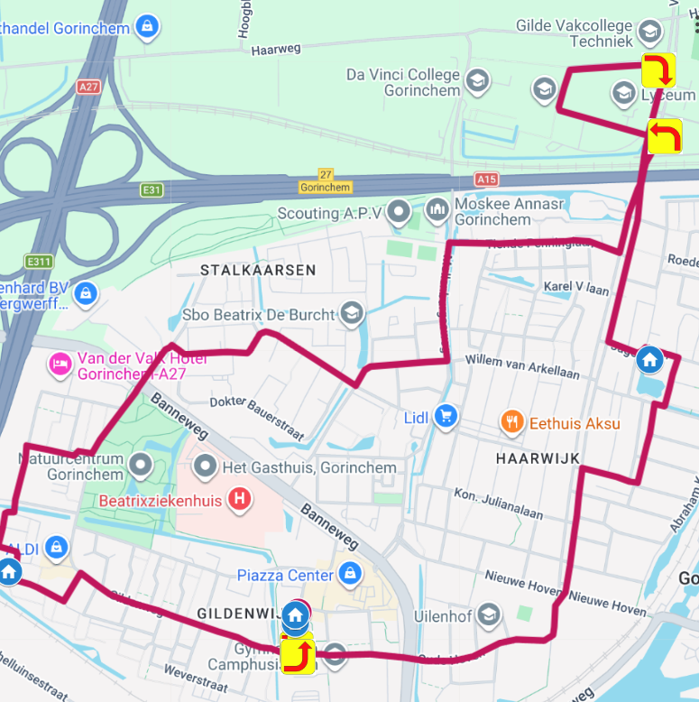

Dit is de route die je gaat fietsen. Wil je hem in Google Maps bekijken, ga dan naar https://www.google.com/maps/d/u/0/edit?mid=1qTE05Ryyg0A_RHwlNaClvT86M3EiKvg&usp=sharing

Wil je de route als film bekijken:
De hele route: https://youtu.be/4m34lil0dwU?si=3r6CPbX_dHGcctIJ
Alleen de omleiding: https://youtu.be/2OHfTishjWk?si=O5UVenoPIYytA-h2
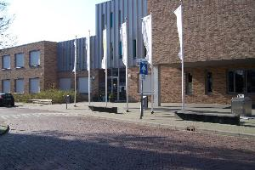  De route begint bij het Gildenplein aan de Schepenenstraat 1, 4204 BL Gorinchem | 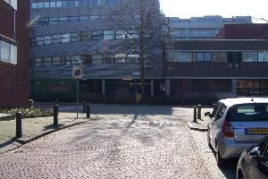  Fiets aan het eind van de Schepenenstraat linksaf de Vroedschapstraat in
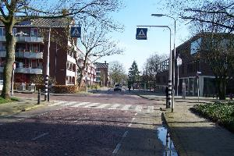  Fiets rechtdoor, door de Vroedschapstraat, naar de Banneweg | 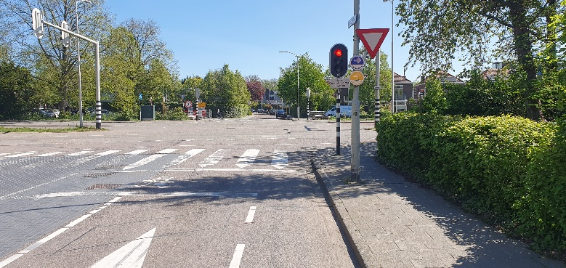  Hier start de omleiding:  Ga bij de verkeerslichten rechtdoor en steek de Banneweg over.
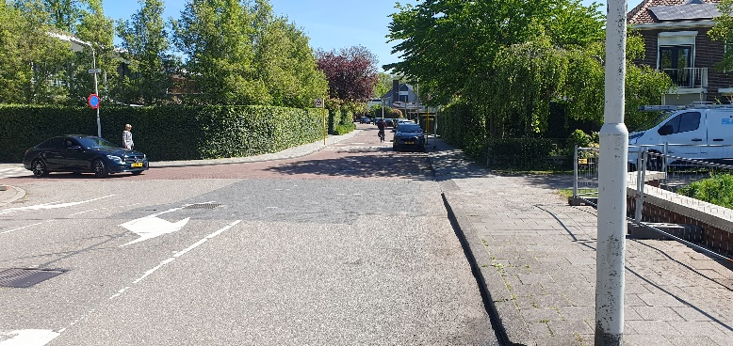  Fiets rechtdoor op de Oude Hoven | 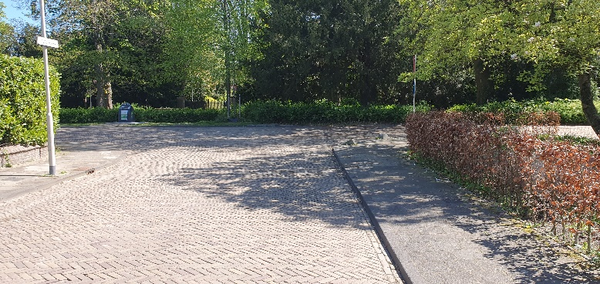  Ga aan het eind linksaf, het Plantsoen

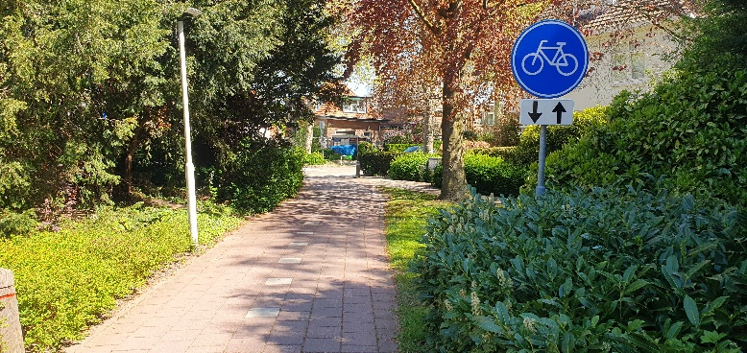  Ga het fietspad op | 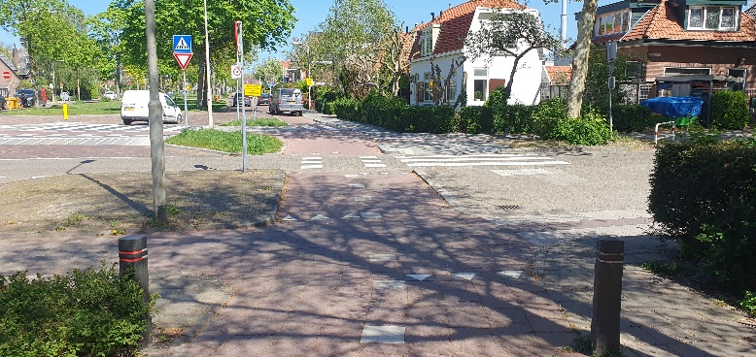  Steek de Nieuwe Hoven over
Nu zitten we weer op de bekende route | 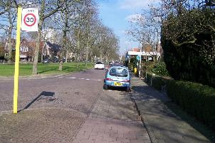  Fiets rechtdoor over de Kleine Haarsekade

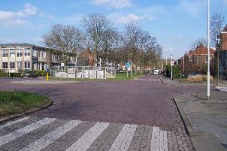  Ga bij het grote kruispunt rechtsaf de Marinus Spronklaan in | 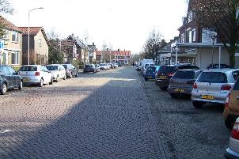  Fiets rechtdoor tot het eind van de straat….
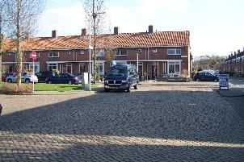  …en ga daar linksaf de Van Zomerenlaan in | 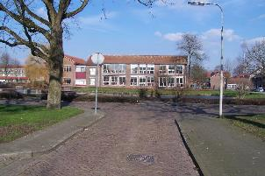  Aan het eind rechtsaf de W.F. Emckstraat in…
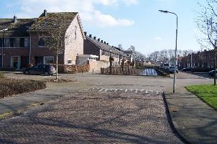  …en gelijk weer linksaf de Eendenplas in | 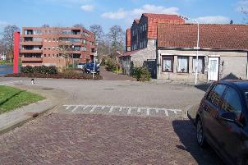  We rijden een rondje om OBS Anne Frank, dus linksaf de Jagerslaan in

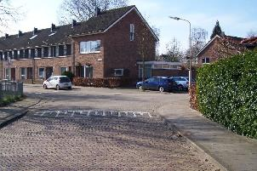  Houd rechts aan en volg de Jagerslaan naar de Kleine Haarsekade | 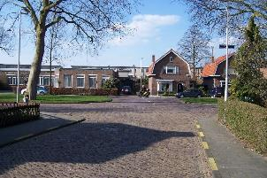  Rechtsaf de Kleine Haarsekade op
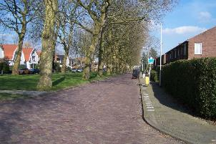  Rechtdoor over de Kleine Haarsekade… | 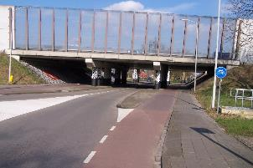  …fiets onder het viaduct door
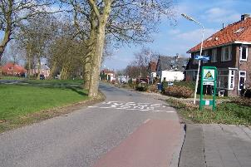  Na het viaduct gaan we linksaf de Hoefslag op… | 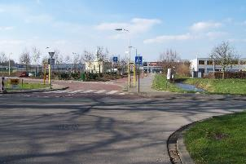  Je moet hiervoor de Grote Haarsekade oversteken

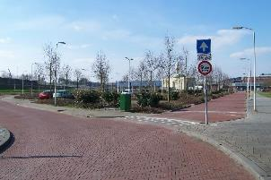  We fietsen nu voor Beatrix de Burcht langs | 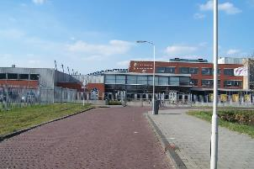  Volg voor het Gomarus de weg naar rechts
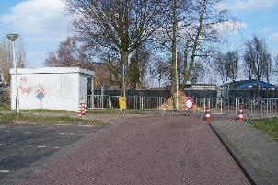  Ga rechtsaf het fietspad op…. | 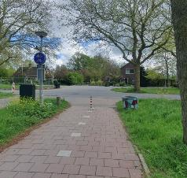  Aan het eind rechtsaf de Grote Haarsekade op
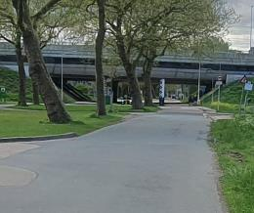  Ga weer onder het viaduct door | 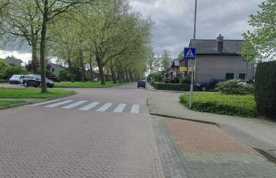  Na het zebrapad rechtsaf de Tiende Penninglaan in

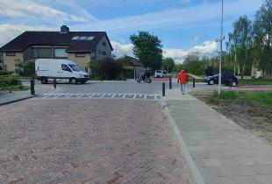  Linksaf de Mollenburgseweg in | 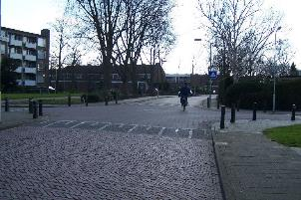  Ga de tweede weg rechts in, de Stalkaarsen
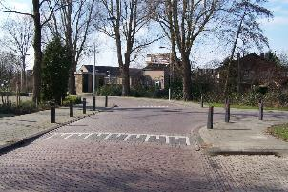  Ga aan het eind met de bocht mee naar links…. | 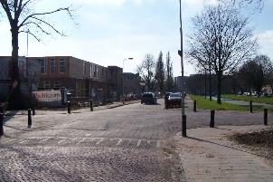  …. en daarna gelijk rechtsaf de Dokter Hiemstralaan in
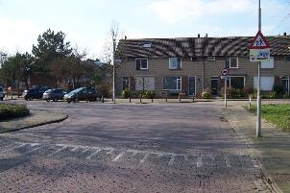  Volg de Dokter Hiemstralaan naar links | 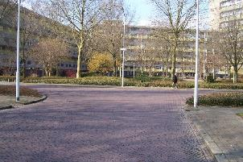  Helemaal aan het eind gaan we linksaf de Dokter Schöyerstraat in

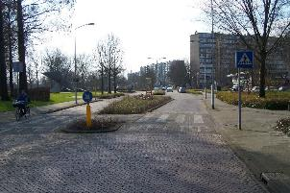  Fiets naar de Banneweg…. | 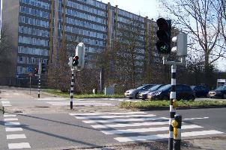  … en steek deze bij de verkeerslichten over
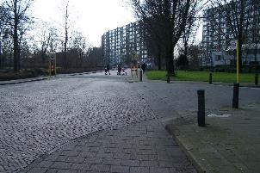  Fiets na het oversteken rechtdoor over de Driemanschapslaan | 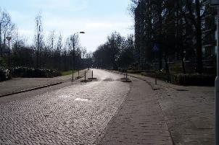  Ga de derde straat rechtsaf, de Van Tets van Goudriaanstraat
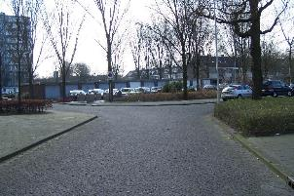  Volg de weg met de bocht naar rechts... | 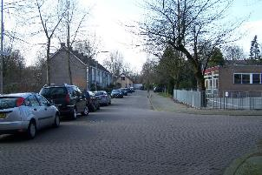  …en fiets dan rechtdoor naar het eind van de straat

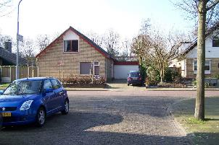  Ga aan het eind linksaf de Schimmelpennincklaan in | 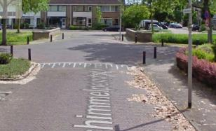  Steek rechtdoor de Bataafsekade over
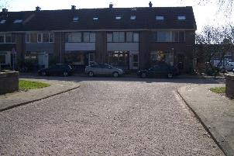  Ga na het bruggetje rechtsaf de Tapperstraat in… | 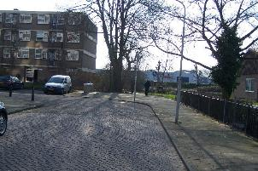  … volg deze slingerende straat tot het eind en ga daar met de bocht mee naar links, de Smedenweg op.
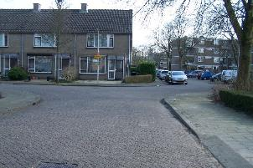  Ga na de Aldi linksaf de Chirurgijnstraat in | 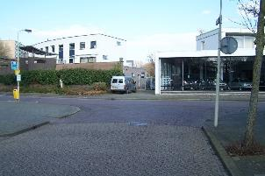  Fiets rechtsaf de Gildenweg op

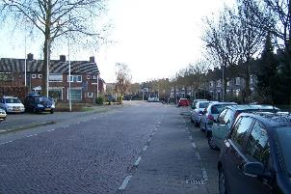  Fiets helemaal rechtdoor over de Gildenweg… | 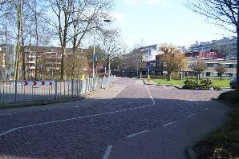
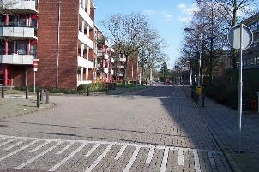

Linksaf de Schepenenstraat in en we zijn weer terug bij het startpunt

